1er constat après intégration de la formule sur la deuxième feuille
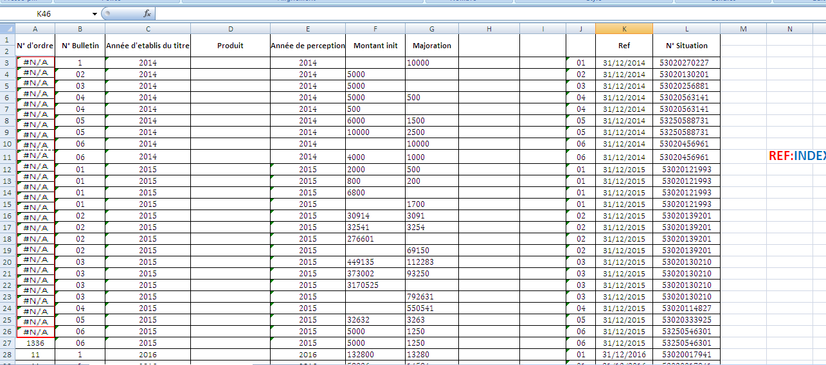

J’ai essayé plusieurs option en vain , j’ai essayé de faire ça :

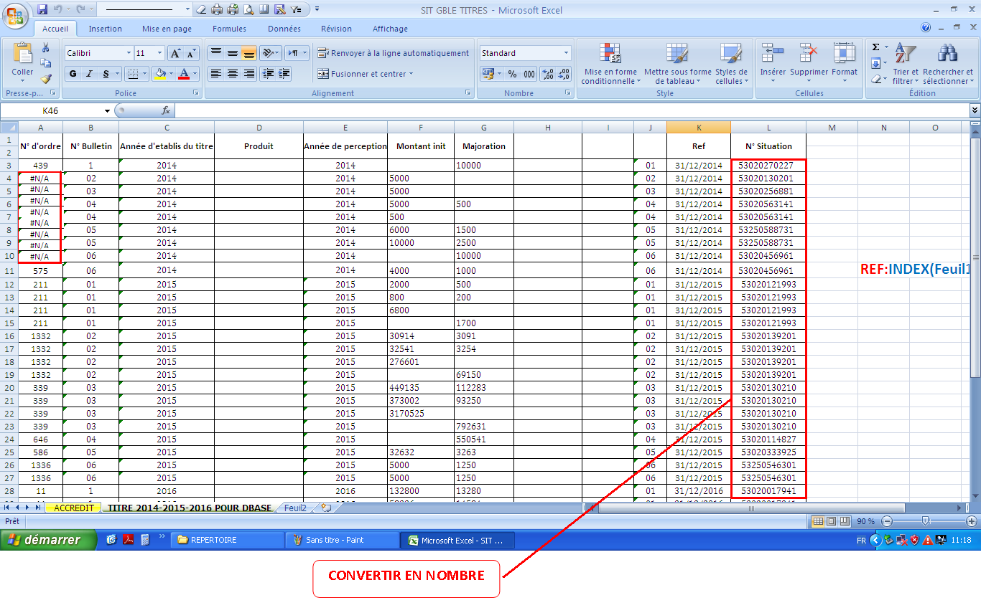
Alors comme vous voyez les cellules de A4 à A10 RESTAIENT telquelles
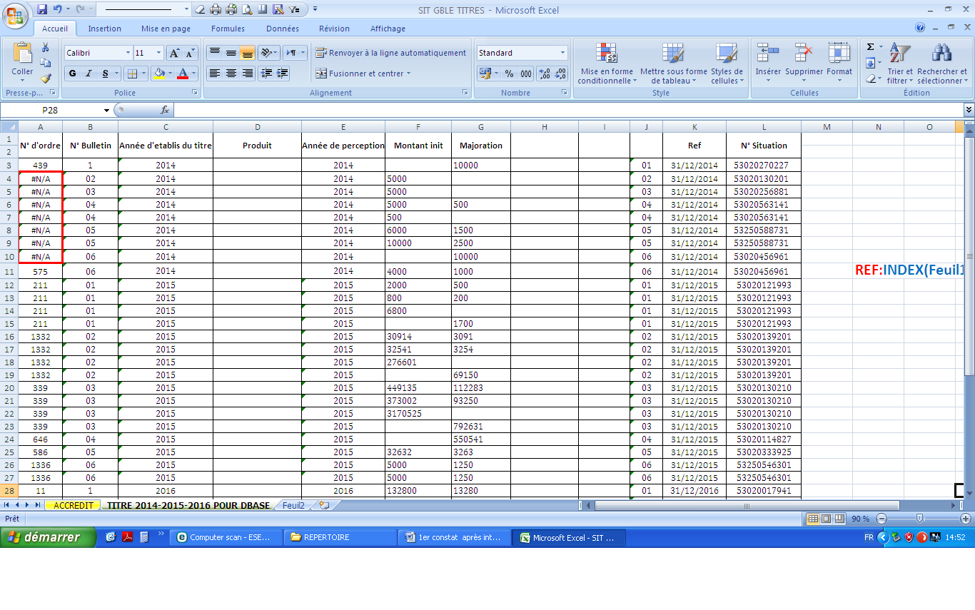
J’ai tenté de faire de même pour les cellules A4 : A10 j’ai obtenu :
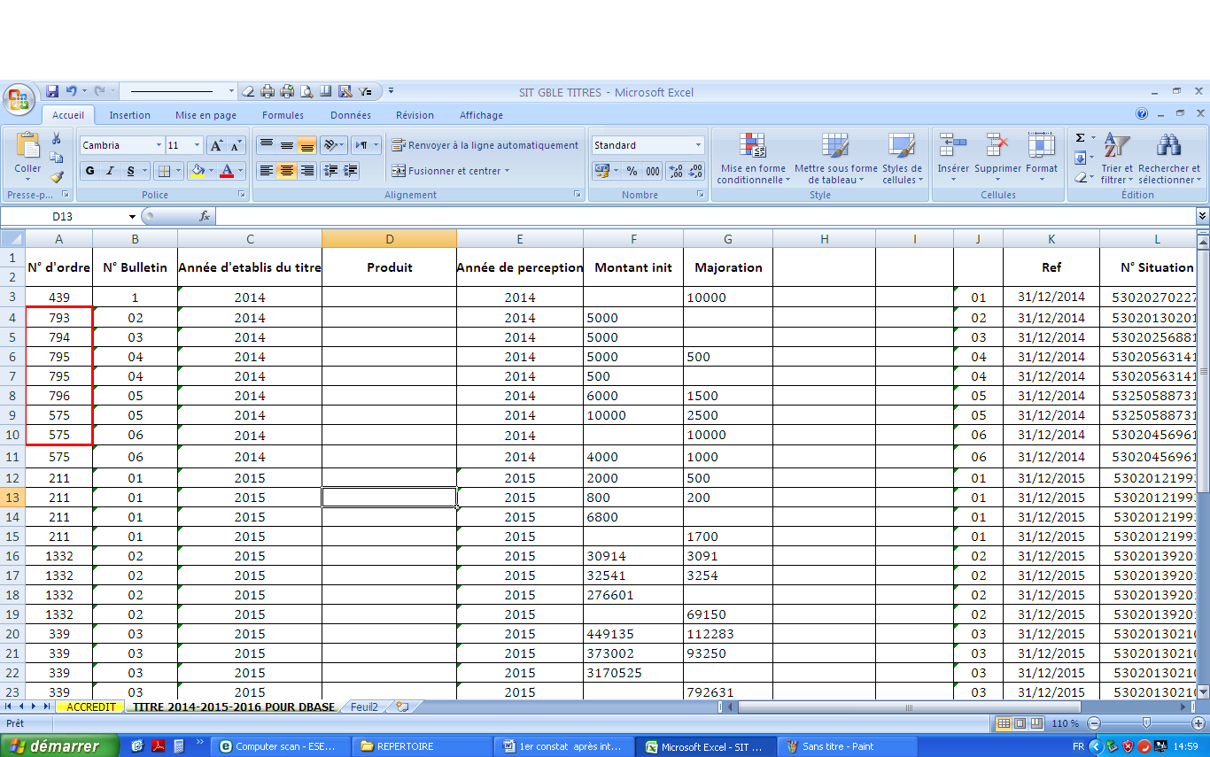
Jusque là ça va mais quand j’ai voulu reconvertir cette feuille à dbase par l’intermediaire de Open office j’ai eu le tableau suivant :

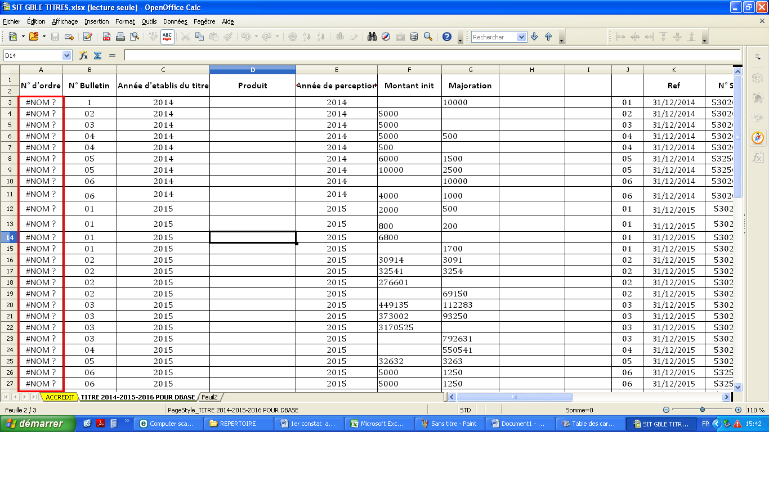
Finalement , c’était plus simple de copier les cellules de A3 à A27 et de faire un collage special et de cocher la case ‘ Valeur’:
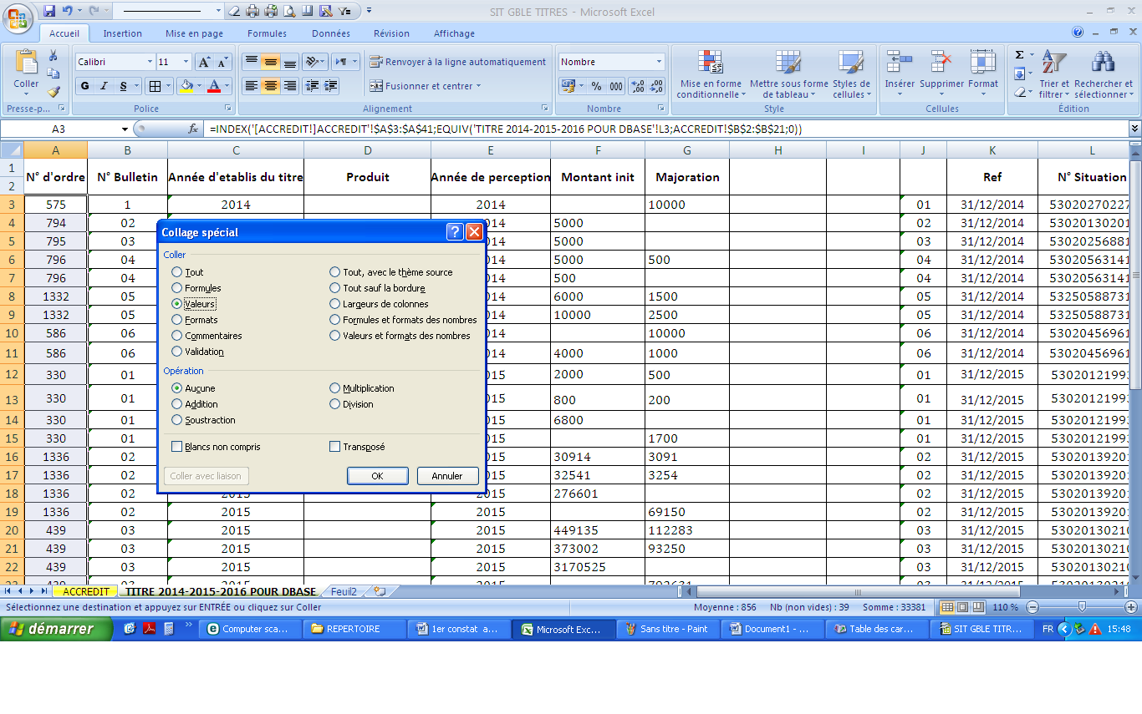
et ça a donné le tableau suivant sous open office :

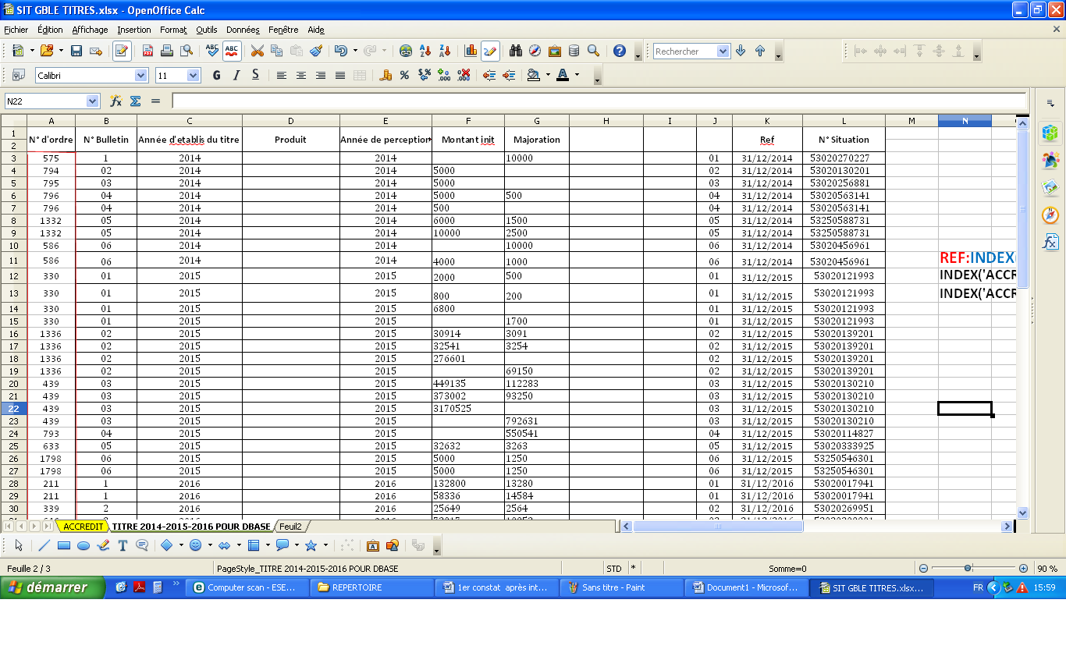
Pour une galère en est une !
Je vous remercie vivement de m’avoir rependu

